НАШИ ДОСТИЖЕНИЯ!
4 класс "Б"

Поздравляем
Авдеева Романа
Воронину Дарью,
ставших победителями
городского тура конкурса проектно-исследовательских работ
младших школьников «Открытие»

***
20 марта учащиеся нашей гимназии приняли участие в окружном конкурсе исследовательских и творческих работ младших школьников на английском языке MY FIRST PROJECTS IN ENGLISH.
Петров Никита занял II место с проектно-исследовательской работой
How to make electricity in a fire?
Как сварить электричество на костре?

***
Поздравляем
Петрова Никиту,
ставшего победителем окружного тура
конкурса проектно-исследовательских работ
"Премьера-2013"!

***

ПОБЕДИТЕЛИ КОНКУРСА
"ТАЛАНТЫ "СОЗВЕЗДИЯ - 2013":
II место среди работ научно-технического направления - Петров Никита,
II место в художественно-эстетическом направлении - Семенова Полина,
В номинации "Лучшее композиционное решение" награждена Мальцева Полина,
Любина Софья награждена за проведение мастер-класс по скрапбукингу.

Желаем воплощения всех ваших творческих идей!

Поздравляем
Авдеева Романа
Воронину Дарью,
ставших победителями
окружного тура конкурса проектно-исследовательских работ
младших школьников «Открытие» (19 января 2013 года)
Молодцы! Желаем дальнейших побед!

***

Поздравляем
Самуйлова Дмитрия,
проектная работа "Экологический календарь"
была награждена дипломом Всемирного Фонда дикой природы (WWF)
за внесение вклада в дело по защите природы.

Всемирный Фонд дикой природы (WWF) - это одна из самых больших, уважаемых и независимых организаций в мире по охране окружающей среды, которая имеет свыше 5 миллионов сторонников и активную глобальную сеть в более чем 100 странах мира. Миссией WWF является попытка остановить ухудшение природной окружающей среды, а также строительство будущего, в котором люди будут жить в гармонии с природой путем сохранения биологического разнообразия и использования возобновляемых природных ресурсов, стимулируя при этом уменьшение заражения окружающей среды и экономию потребления природных ресурсов.

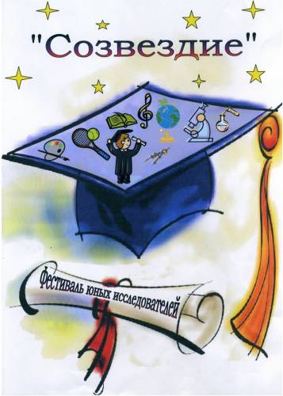
ПОЗДРАВЛЯЕМ
учеников нашего класса, ставших участниками
ФЕСТИВАЛЯ ИССЛЕДОВАТЕЛЬСКИХ РАБОТ:
1. Авдеева Романа
2. Воронину Дарью
3. Коряк Софью
4. Петрова Никиту
5. Самуйлова Дмитрия

Ребята достойно представили свои исследовательские и проектно-исследовательские работы.
МОЛОДЦЫ!!!
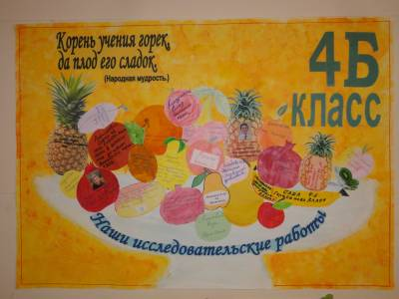
Подробнее с аннотациями исследовательских работ вы можете познакомиться здесь.

НАГРАЖДАЕТСЯ
4 класс "Б",
занявший 1 место среди 4-х и 5-х классов
в Игре-путешествии по царствам наук,
посвященной Юбилею гимназии.
Обе команды набрали максимальное количество очков.
Поздравляем! Так держать.
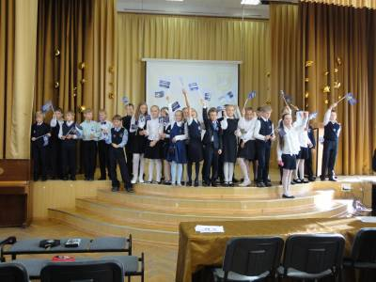

3 класс

Поздравляем
АВДЕЕВА РОМАНА -
победителя городского фестиваля детского и юношеского творчества "Юные таланты Московии"
Тема исследовательской работы: "Свет и цвет".
***

Поздравляем
АНДРЕЕВА МАКСИМА -
победителя окружного тура конкурса исследовательских и проектных работ "Открытие".
Тема исследовательской работы: "Купальный сезон на даче" 2011/2012уч.г.

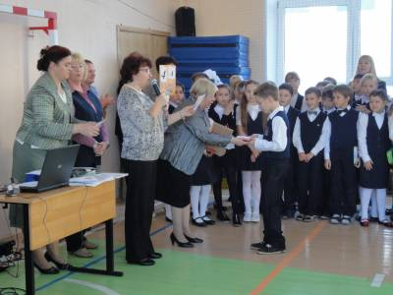

Поздравляем участников окружного тура фестиваля детского и юношеского творчества "Юные таланты Московии"
БАКАНОВА НИКИТУ
(Тема исследовательской работы: «Волшебное искусство – рисование по воде»),
СТЕПАНОВА ВАНЮ
(Тема исследовательской работы: «Интересные свойства мха»).

